Main.py

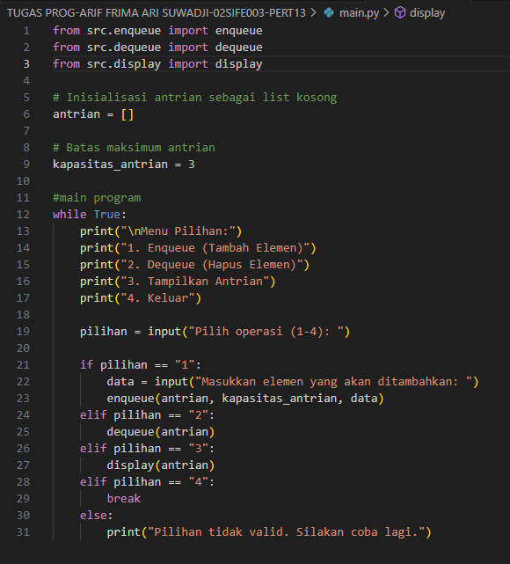

Main program befungsi untuk memberikan pilihan kepada user terkait apa yang diinginkan.

Enqueue.py

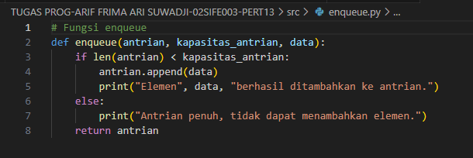

Fungsi enqueue berfungsi untuk menambakan antrian dan melakukan pengecekan terkait antrian yang sudah masuk dan memberitahukan jika antrian penuh.

Dequeue.py

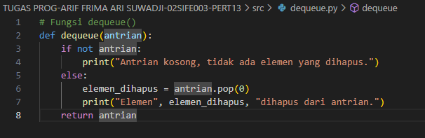

Fungsi dequeue berfungsi untuk menghapus antrian yang pertama masuk sesuai dengan metode FIFO, dan membertahukan jika antrian kosong.

Display.py

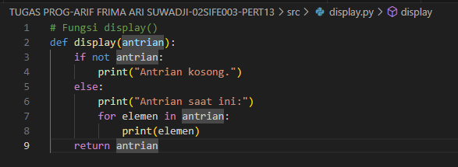

Fungsi display berfungsi untuk menampilkan atrian yang tersedia

Result:

